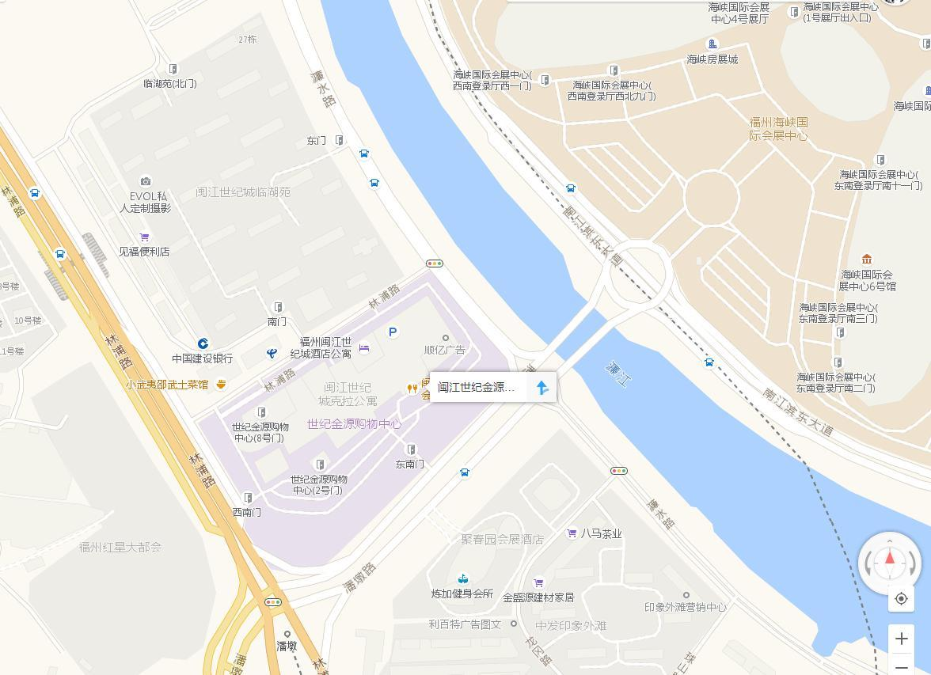
附件3
会议酒店交通路线
交通路线：
1.福州长乐国际机场→福州闽江世纪金源会展大饭店
的士：约39分钟，118元。
公交：空港快线福州光明港梅园国际大酒店专线（首：05:55；末：19:25）→终点站 福州光明港梅园国际大酒店→步行156米→公交 远西村 站→129路（鳌峰洲公交总站方向）（首：06:00 末：21:00）→公交 鳌峰公园 站同站换乘→136路（公交海峡国际会展中心西站方向）（首：06:50 末：21:15）→公交 聚春园会展酒店 站→步行542米到达，全程约1小时30分钟（49.9公里），步行826米，52元。
2.福州站→福州闽江世纪金源会展大饭店
的士：约18分钟，42元。
公交：地铁 福州火车站 A2进口→地铁1号线（福州火车南站方向）（首：06:37 末：23:07）→地铁 斗门 站→B出口→步行734米→公交 温泉公园博物馆 站→177路（公交海峡国际会展中心西站方向）（首：06:30 末：20:30）→公交 闽江世纪金源会展大饭店 站到达，全程约1小时17分钟（14.8公里），步行1.1公里，3元。
3.福州南站→福州闽江世纪金源会展大饭店
的士：约16分钟，19元。
公交：地铁 福州火车南站 B进口→地铁1号线（象峰方向）（首：06:30 末：23:00）：⑴地铁 葫芦阵 站→B出口→步行 168米→公交 地铁葫芦阵 站→335路（公交海峡国际会展中心东站方向）（首：06:30 末：21:00）→公交 聚春园会展酒店 站→步行542米到达，全程约49分钟（10.3公里），步行801米，4元；⑵地铁 白湖亭 站→B出口→公交 则徐大道盖山路口 站→188路（公交海峡国际会展中心东站方向）（首：06:30 末：21:30）→公交 闽江世纪金源会展大饭店 站到达，全程约54分钟（13.7公里），步行537米，4元。

